南沙新园区室外篮球场建设项目

竞争性磋商公告

项 目 编 号：穗科ZFCG2024041
采 购 人：中国科学院南海海洋研究所
代 理 机 构：广州穗科建设管理有限公司

2024年5月

南沙新园区室外篮球场建设项目

竞争性磋商公告
广州穗科建设管理有限公司（以下简称：采购代理机构）受中国科学院南海海洋研究所（以下简称：采购人）的委托，对以下采购项目进行竞争性磋商采购，欢迎符合资格条件的投标人参加投标。有关事宜公告如下：

一、项目基本情况
采购项目编号：穗科ZFCG2024041
采购项目名称：南沙新园区室外篮球场建设项目
采购方式：竞争性磋商
最高限价：人民币362,964.36元
采购需求：
采购标的 | 数量  （单位） | 技术规格、参数  及要求 | 合同履行期限
南沙新园区室外篮球场建设项目 | 1(项) | 详见采购人需求 | 自合同签订之日起60个日历天内完成（含国家法定节假日）

二、申请人的资格要求：

1.投标供应商应具备《政府采购法》第二十二条规定的条件，提供下列材料：

（1）具有独立承担民事责任的能力：提供在中华人民共和国境内注册的法人或其他组织的营业执照或事业单位法人证书或社会团体法人登记证书复印件，如为自然人的提供自然人身份证明复印件；如国家另有规定的，则从其规定。（分公司投标，须取得具有法人资格的总公司（总所）出具给分公司的授权书，并提供总公司（总所）和分公司的营业执照（执业许可证）复印件。已由总公司（总所）授权的，总公司（总所）取得的相关资质证书对分公司有效，法律法规或者行业另有规定的除外）

（2）有依法缴纳税收和社会保障资金的良好记录：提供《供应商资格声明函》。

（3）具有良好的商业信誉和健全的财务会计制度：提供《供应商资格声明函》。

（4）履行合同所必需的设备和专业技术能力：提供《供应商资格声明函》。

（5）参加采购活动前3年内，在经营活动中没有重大违法记录：提供《供应商资格声明函》。 重大违法记录，是指供应商因违法经营受到刑事处罚或者责令停产停业、吊销许可证或者执照、较大数额罚款等行政处罚。（根据财库〔2022〕3号文，“较大数额罚款”认定为200万元以上的罚款，法律、行政法规以及国务院有关部门明确规定相关领域“较大数额罚款”标准高于200万元的，从其规定）。

2.落实政府采购政策需满足的资格要求:

根据《政府采购促进中小企业发展管理办法》的规定，本项目属于“按照本办法规定预留采购份额无法确保充分供应、充分竞争，或者存在可能影响政府采购目标实现的情形”，本项目不属于专门面向中小企业采购。

本项目的所属行业为：建筑业，请按该行业划分标准进行中小企业声明。

3.本项目的特定资格要求：

（1）投标人须具有独立法人资格的施工企业，具备建筑工程施工总承包叁级或以上资质并取得有效的《安全生产许可证》；拟派建造师须具有二级建筑工程专业执业资格（广东省外拟派建造师须有建筑工程一级的执业资格）且须在该企业注册，并取得安全生产考核合格证B类。

（2）投标人未被列入“信用中国 ”网站(www.creditchina.gov.cn)“记录失信被执行人或重大税收违法失信主体或政府采购严重违法失信行为”记录名单；不处于中国政府采购网(www.ccgp.gov.cn)“政府采购严重违法失信行为信息记录”中的禁止参加政府采购活动期间。（以采购代理机构于评审当天在“信用中国”网站（www.creditchina.gov.cn）及中国政府采购网（http://www.ccgp.gov.cn/）查询结果为准，如相关失信记录已失效，供应商需提供相关证明资料）

（3）为采购项目提供整体设计、规范编制或者项目管理、监理、检测等服务的供应商，不得再参加该采购项目的其他采购活动。（提供《供应商资格声明函》）

（4）单位负责人为同一人或者存在直接控股、管理关系的不同供应商，不得参加同一合同项下的政府采购活动。（提供《供应商资格声明函》）

（5）本项目不接受联合体投标。

（6）已在本项目采购代理机构处登记报名并购买采购文件。

三、获取磋商采购文件（获取采购文件时，供应商须提供以下所有资料）
方式：现场报名并获取纸质文件，持①营业执照复印件、②法定代表人证明书原件及法定代表人授权委托证明书原件[非法定代表人投标登记时提供]、③提供建筑工程施工总承包叁级或以上资质并取得有效的《安全生产许可证》复印件、④拟派建造师须具有二级建筑工程专业执业资格（广东省外拟派建造师须有建筑工程一级的执业资格）且须在该企业注册，并取得安全生产考核合格证B类、⑤《采购文件发售登记表》（详见附件1）（以上资料需加盖公章）购买文件。
报名登记请咨询联系人：张工，联系电话：13632475481。
注：已办理报名并成功购买采购文件的供应商参加投标的，不代表通过资格、符合性审查。
符合资格的供应商应当在2024年5月13日至2024年5月17日期间（上午09:30至12:00时,下午14:30至17:00时，法定节假日除外,不少于5个工作日）到广州穗科建设管理有限公司（详细地址：广州市天河区燕岭路89号燕侨大厦1308室现场）购买采购文件，采购文件每套售价500元（人民币），售后不退。

四、提交响应文件截止时间、开标时间和地点
（一）提交响应文件时间：2024年5月23日14:00时至2024年5月23日14:30时。
（二）提交响应文件截止时间和开标时间：2024年5月23日14:30时。
（三）开标地点：广州市天河区燕岭路89号燕侨大厦1412室（广州穗科建设管理有限公司）。

五、公告期限及发布媒体
自本公告发布之日起3个工作日。采购信息发布网站：广州穗科建设管理有限公司网站（网址：http://gzsuike.com/）和中国政府采购网（网址：http://www.ccgp.gov.cn/）
- 其他补充事宜
1、本项目不需要现场考察。
2、本项目不需要现场采购答疑会。
3、投标人必须对项目进行整体投标，不允许仅对其中部分内容进行投标。

4、政府采购监督机构：同级政府采购监督管理部门。
需要落实的政府采购政策：《政府采购促进中小企业发展管理办法》（财库〔2020〕46 号）、《关于政府采购支持监狱企业发展有关问题的通知》(财库〔2014〕68 号)、《关于促进残疾人就业政府采购政策的通知》（财库〔2017〕141 号)、《财政部 发展改革委 生态环境部市场监管总局关于调整优化节能产品、环境标志产品政府采购执行机制的通知》（财库〔2019〕9 号）、《商品包装政府采购需求标准（试行）》（财办库〔2020〕123 号）、《快递包装政府采购需求标准（试行）》（财办库〔2020〕123 号）等。

七、对本次采购提出询问，请按以下方式联系

（一）采购人信息及联系方式

采购人名称：中国科学院南海海洋研究所
地址：广州市南沙区南沙街资讯科技园海滨路1119号
联系人：张老师 联系电话：020-89023129

（二）采购代理机构信息及联系方式
采购代理机构名称：广州穗科建设管理有限公司
采购代理机构地址：广州市天河区燕岭路89号燕侨大厦1308室，邮编：510507
联系人：张 工 联系电话：020-37260609

采购人：中国科学院南海海洋研究所
采购代理机构：广州穗科建设管理有限公司
日 期：2024年5月 日

附：采购代理机构公司位置图

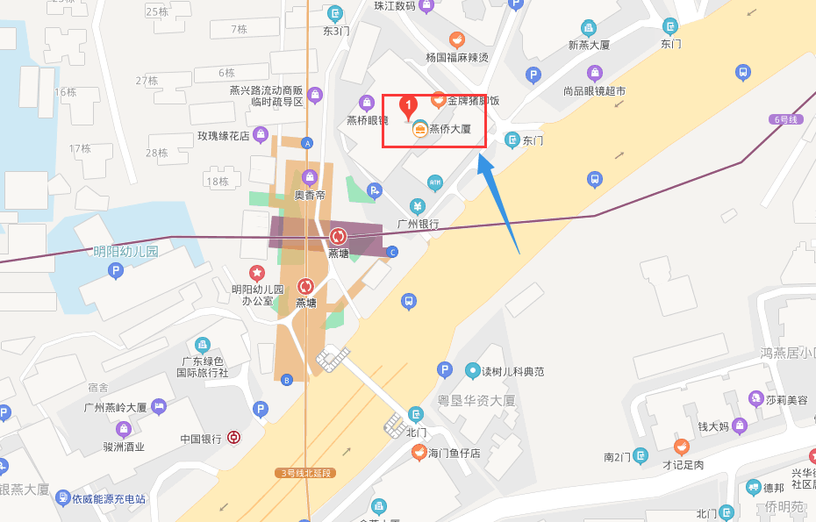
附近地铁：地铁3号线北延段、地铁6号线燕塘地铁站
附近公交：236路252路257路297路303A路30路535路65路84S线884路B11路B12线 广增17线高峰快线18路高峰快线21路高峰快线47路高峰快线54路高峰快线64路
附件1：
采购文件发售登记表
采购项目名称 |  | 南沙新园区室外篮球场建设项目 |  | 购买采购文件日期 | 2024年 月 日
采购项目编号 |  | 穗科ZFCG2024041 |  | 文件价格（元/套） | 500元
单位信息 | 供应商单位名称 | （加盖公章）
单位信息 | 供应商单位地址
单位信息 | 购买标书经办人 | 姓名 | 手机 | 传真 | E-mail
需提交的资料 | - 提供在中华人民共和国境内注册的法人或其他组织的营业执照（或事业单位法人证书，或社会团体法人登记证书）、组织机构代码证、税务登记证复印件【如已办理了多证合一，则仅需提供合证后的营业执照】，如供应商为自然人的需提供自然人身份证明复印件（打印加盖响应供应商公章）  - 法定代表人证明书原件及法定代表人授权委托证明书原件[非法定代表人投标登记时提供]（打印加盖响应供应商公章及签字）  - 提供建筑工程施工总承包叁级或以上资质并取得有效的《安全生产许可证》复印件  - 拟派建造师须具有二级建筑工程专业执业资格（广东省外拟派建造师须有建筑工程一级的执业资格）且须在该企业注册，并取得安全生产考核合格证B类。  - 《采购文件发售登记表》签字并加盖单位公章（详见附件1）
供应商单位代表签名：

